**Título com a primeira letra maiúscula (nomes próprios maiúsculos também), centralizado, fonte Times New Roman, tamanho 14, espaço entrelinhas simples**

Aqui não deve ter nenhuma informação. Não identifique os autores nem suas instituições.

**RESUMO –** Texto objetivo, direto, com frases concisas. O resumo deve conter: breve contextualização do objeto de estudo, objetivo, metodologia, resultados e conclusão. Não se utilizam abreviaturas ou siglas no resumo. A fonte a ser utilizada é a Times New Roman, tamanho 12; o espaço entrelinhas é simples (1,0) e o texto deve estar justificado. Preferencialmente, os verbos devem ser estar na terceira pessoa do singular. O primeiro resumo é no idioma principal do artigo (se o artigo for escrito em português, a ordem dos resumos será: português, inglês, espanhol). O tamanho máximo do resumo é de até 250 palavras, incluídos os espaços. As palavras-chave vêm na sequência, logo após o resumo. Sempre que possível, as palavras-chave devem evitar repetir palavras do título. A primeira letra da primeira palavra é maiúscula, e as palavras são separadas por ponto-e-vírgula. O máximo é de quatro palavras-chave.

**Palavras-chave:** Artigo científico; modelo de texto; padronização; pesquisa científica.

**Title with the first letter in capital, centralized, Times New Roman, size 14, single space between Lines**

There shouldn't be any information here. Not indicating the authors or their institutions.

**ABSTRACT –** Objective, direct text, with concise sentences. The abstract must contain: brief contextualization of the object of study, objective, methodology, results and conclusion. Do not use abbreviations or acronyms in the abstract. The font to be used is Times New Roman, size 12; the line spacing is single (1.0) and the text must be justified. Preferably, verbs should be in the third person singular. The first abstract is in the main language of the article (if the article is written in Portuguese, the order of abstracts will be: Portuguese, English, Spanish). The maximum length of the abstract is up to 250 words, including spaces. The keywords come next, right after the abstract. Whenever possible, keywords should avoid repeating title words. The first letter of the first word is capitalized, and the words are separated by semicolons. The maximum is four keywords.

**Keywords:** Scientific article; text template; standardization; scientific.

**Título con la primera letras en mayúscula, centralizado, Times New Roman, tamaño 14, interlineado simple**

No debería haber ninguna información aquí. Sin indicar los autores ni sus instituciones.

**RESUMEN –** Texto objetivo, directo, con oraciones concisas. El resumen debe contener: breve contextualización del objeto de estudio, objetivo, metodología, resultados y conclusión. No utilice abreviaturas o acrónimos en el resumen. La fuente a utilizar es Times New Roman, tamaño 12; el interlineado es simple (1.0) y el texto debe estar justificado. Preferiblemente, los verbos deben estar en tercera persona del singular. El primer resumen está en el idioma principal del artículo (si el artículo está escrito en portugués, el orden de los resúmenes será: portugués, inglés, español). La extensión máxima del resumen es de hasta 250 palabras, espacios incluidos. Las palabras clave vienen a continuación, justo después del resumen. Siempre que sea posible, las palabras clave deben evitar repetir las palabras del título. La primera letra de la primera palabra está en mayúscula y las palabras están separadas por punto y coma. El máximo son cuatro palabras clave.

**Palabras llave:** Artículo científico; plantilla de texto; Estandarización; científico.

**Introdução**

A fonte é Times News Roman 12, com espaço 1,5 entrelinhas.

Um artigo é composto por elementos pré-textuais, textuais e pós-textuais. A introdução é o primeiro elemento textual. Segundo Pereira [1], a introdução buscará responder algumas perguntas essenciais para a contextualização do artigo (Quadro 1).

Pode ter títulos e subtítulos, caso seja do interesse do autor, sem a necessidade de inserir numeração. A fonte é Times News Roman 12, com espaço 1,5 entrelinhas. A revista Biodiversidade Brasileira (BioBrasil) não publica notas de rodapé. Conforme se pode observar, na primeira vez que o nome for mencionado, deve ser escrito por extenso, seguido da sigla em parênteses. Uma vez mencionada a palavra completa e a sigla, não mais será necessário explicar seu significado. No exemplo aqui, bastará, a partir de agora, dizer: a revista BioBrasil.

**Quadro 1 – Perguntas a serem respondidas na Introdução**

|  |
| --- |
| Do que se trata o estudo? Por que a investigação foi feita? O que se sabia sobre o assunto no início da investigação? Ou melhor, o que NÃO se sabia sobre o assunto e motivou a investigação? |

Fonte: adaptado de Pereira [1].

**Material e Métodos**

Descrição da metodologia usada.

**Resultados (ou Resultados e Discussão)**

Análise e discussão dos resultados obtidos no estudo. Caso seja necessário inserir figuras, é preciso citar conforme o exemplo: a Figura 1 mostra a capa da primeira edição da revista BioBrasil, lançada em 2011. A edição foi sobre a avaliação do estado de conservação das tartarugas Marinhas (Fig. 1).

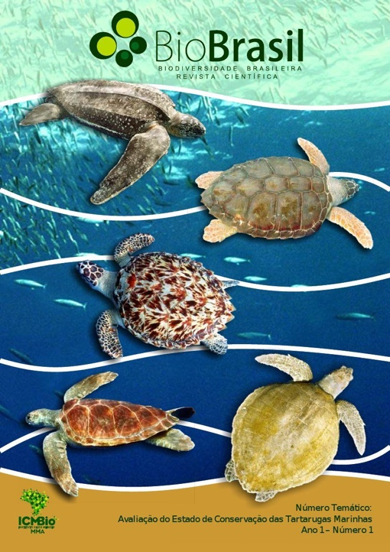

Figura 1 – Capa da primeira edição da BioBrasil.

**Discussão**

Inserir o texto. Pode ser junto ou separado da conclusão.

**Conclusão**

Inserir aqui a conclusão.

**Agradecimentos**

Os agradecimentos não são obrigatórios.

**Referências**

A revista Biodiversidade Brasileira segue a norma de Vancouver. As referências ficam alinhadas à esquerda. O envio das referências revisadas e no padrão da revista BioBrasil é responsabilidade do autor. Exemplo:

1. Pereira MG. Artigos científicos: como redigir, publicar e avaliar. Rio de Janeiro: GEN, Guanabara Koogan, 2014.